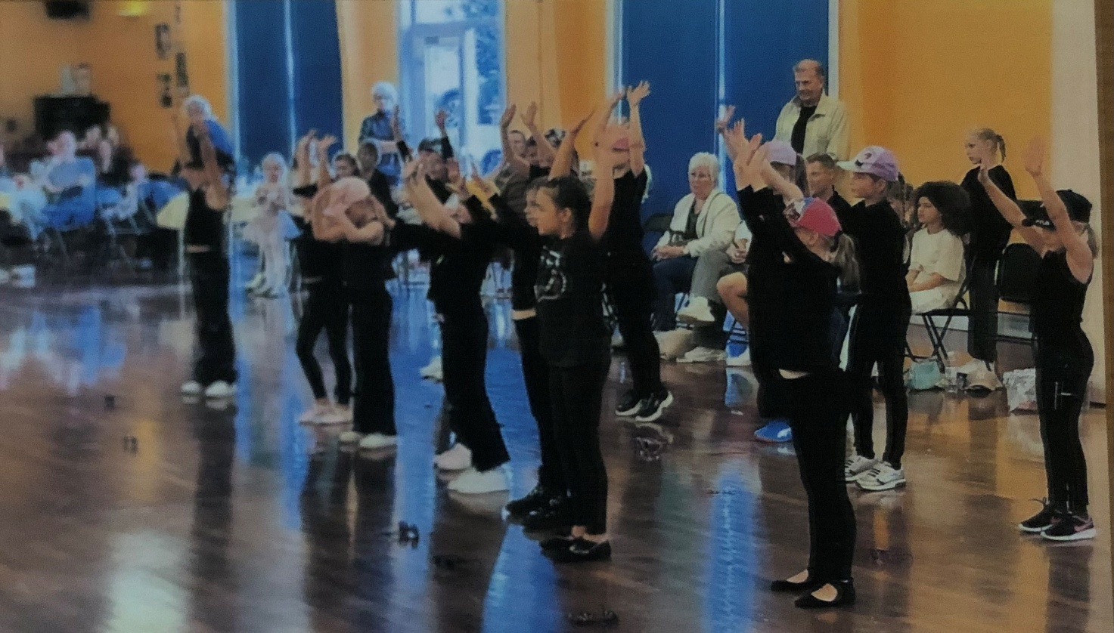

** INVITATION TIL ÅRLIGE FORÅRSOPVISNING**

Kære elever, forældre og venner.
Vi har den store glæde at invitere jer til vores årlige forårsopvisning, som finder sted:
**Dato:** 26.april 2025
**Tid:** 14.00-16.00 (dørene åbner kl. 13.30)
**Sted:** Mørksøvej 47, 8600 Virklund
Afdansningsballet er en festlig og uforglemmelig eftermiddag, hvor vores dygtige elever får mulighed for at vise deres dansefærdigheder og fejre deres hårde arbejde i løbet af året. Det vil være en eftermiddag fyldt med dans, musik, og glæde, og vi håber, at I vil være med til at gøre denne eftermiddag helt speciel.
Tilmelding til Helle på info@loftjensendans.dk og køb af billetter via hjemmeside loftjensendans.dk – event. Sidste frist: 10.april 2025
Husk at oplyse, om I har danset 5/10 år på danseskolen- tak.
Elever: gratis Voksne: 75,-kr Børn u.12 år og Pensionister 60,-kr Børn U.6 år gratis
Vi glæder os til at se jer til en fantastisk dansedag.

Cathrine, Cecilie, Bo og Helle

